

**Technická specifikace veřejné zakázky**

**S BARVÍNKEM SI HRAJEME, UČÍME A POZNÁVÁME PŘÍRODU**

###### zadavatel: Obec Poličná

sídlo: Poličná 144, 757 01 Valašské Meziříčí

IČ: 01265741

zastoupené: Vladimír Místecký, starosta

**1 Úvod**

Technická specifikace veřejné zakázky vychází z technické zprávy, která byla vypracována ve spolupráci s vedením MŠ jako příloha žádosti o podporu v **Operačním programu Životní prostředí, Prioritní osa 7** - Dotace pro environmentální vzdělávání, poradenství a osvětu, Oblast podpory 7.1 - Rozvoj infrastruktury pro realizaci environmentálních vzdělávacích programů, poskytování environmentálního poradenství a environmentálních informací.

Cílem projektu obce Poličná je **upravit zahradu MŠ Poličná v přírodním stylu**. S ohledem na tuto skutečnost zadavatel požaduje, aby byly použity přírodní materiály všude tam, kde to není vyloučeno.

# 2 Popis současného stavu místa realizace

Zahrada školky se rozkládá na ploše o rozměru 1 200 m2 a je využívána při výuce dětí, které zde za příznivého počasí během roku tráví několik hodin denně. Kromě volnočasových her zde probíhají také vzdělávací činnosti dle programu připraveného vedením školy. V současné době mohou děti na zahradě využívat několik níže uvedených herních prvků, které jsou kapacitně nevyhovující a mnohdy jsou již zastaralé. Z celkového pohledu zahrada nepůsobí jednotným dojmem, vybavení je nedostatečné a její potenciál není v současné době plně využit.

## 2.1 Stávající vybavení zahrady MŠ Poličná

* Dvě pískoviště.
* Kolotoč.
* Houpací lavice.
* Pergola.
* Dřevěná věž se skluzavkou.

## 2.2 Fotodokumentace současného stavu a vybavení zahrady MŠ

Zahrada se současným vybavením

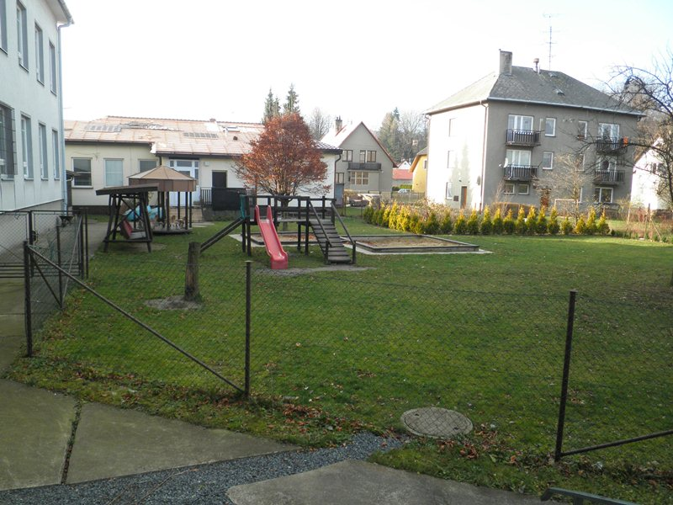

Zahrada se současným vybavením

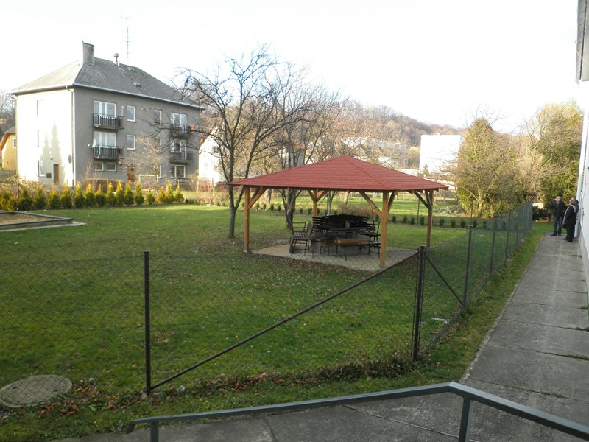

Rozšíření stávající zahrady

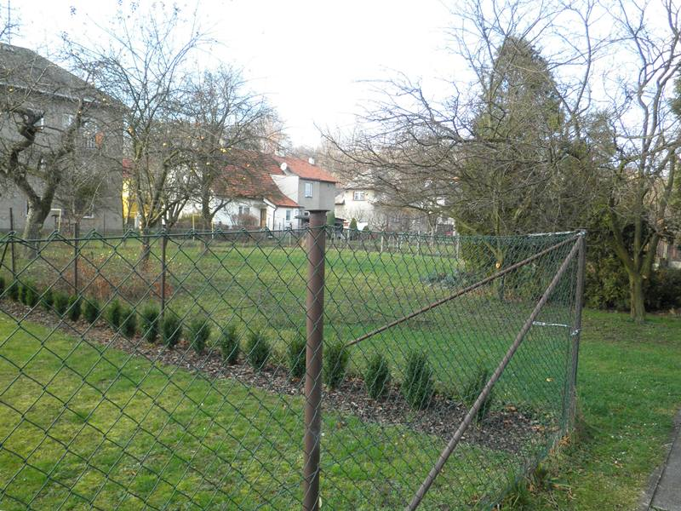

Odstranění původního plotu v polovině zahrady, kvůli zvětšení prostoru a dodělání cca 35 m plotu kvůli oplocení nové zahrady a její celistvosti a také kvůli zabránění vstupu nepovoleným osobám (např. děti ze ZŠ) nebo zničení nové zahrady v přírodním stylu. Nová zahrada bude nabízena k využívání široké veřejnosti, např. maminkám s malými dětmi, návštěvní doba bude upravena ve Školním řádu hřiště a školní zahrady.

# 3 Stručný popis nového stavu

Zástupci MŠ Poličná, rodiče i samotné děti se podíleli na výběru 10 druhů herních prvků, které jsou svým zpracováním a použitými materiály blízké přírodě a budou tak rozvíjet povědomí dětí v oblasti environmentálního vzdělání. Zahrada MŠ bude vybavena pískovištěm, zelenou učebnou, dvojitou skluzavkou, pohyblivou lávkou se skluzavkou, bylinnou zahrádkou, vrbovým týpí, 2 lavičkami (u pískovišť), kladinou na pružinách, tunelem v kopci a 2 pružinovými houpačkami. Dále bude v projektu odstraněn plot v polovině pozemku a oplocen nový prostor (cca 35 m), dojde k odstranění 5 stávajících stromů a výsadbě nových 5 stromů, vysazeno bude také 50 ks zlatých tuji a přesazení stávajících keřů krušpánků . Odstraněn bude původní herní prvek – dřevěná věž se skluzavkou.

Kapitola č. 6 této zprávy zobrazuje situaci v MŠ – plánové rozmístění herních prvků a popis ostatních aktivit záměru.

# 4 Technická specifikace vybraných prvků

## 4.1 Pískoviště

**Základní specifikace herního prvku:**

|  |  |
| --- | --- |
| Zaměření | rozvoj obratnosti, šikovnosti, zábava |
| Rozměry pískoviště | 4x4 m |
| Věková skupina | 1 - 15 let |
| Dopadová plocha | 0 m2 |
| Počet uživatelů | 1 – 12 |
| Povolená výška pádu | 0 m |
| Materiál | akát, písek, geotextilie, drcené kamenivo fr. 16-32, drcené kamenivo fr. 4-8 betonové dlaždice v pískovém odstínu 50*50*5 (cm), krycí plachta na dané pískoviště |
| Způsob provedení | V půdorysu pískoviště včetně ochozu z betonové dlažby bude pod úrovní stávajícího terénu provedeno drenážní lože tl. 200mm z DK fr. 16-32 . Spodní a horní líc bude odseparován geotextilií (spodní líc 200g/m2, horní líc 500g/m2. Betonová dlažba jako ochoz pískoviště bude uložena do štěrkového polštáře z DK fr. 4-8 tl. 30mm, horní líc dlažby bude v úrovni upraveného terénu |

**Příklady možného řešení pískoviště (bez okolní úpravy):**

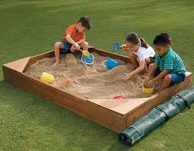 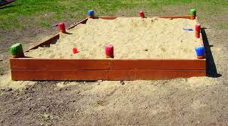 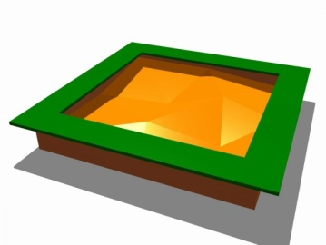

## 4.2 Zelená učebna (včetně lavic a stolů)

**Základní specifikace herního prvku:**

|  |  |
| --- | --- |
| Zaměření | rozvoj vzdělanosti, zábava |
| Rozměry | Cca 6x4 m, |
| Věková skupina | 1+ |
| Počet uživatelů | 1 – 25 |
| Materiál | akát (skeletová konstrukce, lavice, stoly), zámková dlažba, prostý beton, spojovací materiál, drcené kamenivo fr. 0-63,  DK 0-32,DK 16-32, DK 4-8, zahradní obrubník pískový odstín 100/20/5, střešní plášť, okapový systém, |
| Způsob provedení | Dřevěná konstrukce bude založena v nezamrzné hloubce (1,1m) na základových patkách z prostého betonu C15/20.  Podlaha bude provedena ze zámkové dlažby tl. 60mm v pískovém odstínu. Její plocha je dána půdorysem střešního pláště. Po obvodu zámkové dlažby bude do betonového lože osazen zahradní obrubník pískové barvy.  Štěrkopískové lože pod zámkovou dlažbou bude v celkové tloušťce 340mm o mocnostech jednotlivých frakcí 0-63 … 200mm,fr. 0-32 ……. 100mm, fr.4-8 …..40mm  Z důvodu stávajícího altánu s krytinou z bonského šindele a červeným posypem je preferován stejný typ také na střeše ZELENÉ UČEBNY (alternativně zelený posyp).  Okapový systém ze střechy bude sveden do vyhloubené vsakovací jámy (hl. min. 1,2m) vyplněné DK 16-32 |

**Příklad možného řešení:**

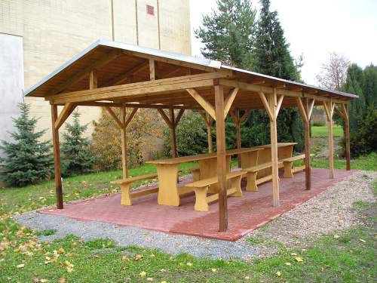

## 

## 4.3 Dvojitá skluzavka

**Základní specifikace herního prvku:**

|  |  |
| --- | --- |
| Zaměření | rozvoj obratnosti, šikovnosti, zábava |
| Rozměry | Variabilně |
| Věková skupina | 2 – 15 let |
| Dopadová plocha | 0 m2 |
| Počet cvičících dětí | 1 – 3 |
| Povolená výška pádu | 0,9 m |
| Materiál | akát (skeletová konstrukce), skluzavka plastová, prostý beton, spojovací materiál, drcené kamenivo fr. 0-63, barevný kačírek fr. 16-32, DK 0-32, DK 4-8, zahradní obrubník pískový odstín 100/20/5 |
| Způsob provedení: | Dřevěná konstrukce bude založena v nezamrzné hloubce (1,1m) na základových patkách z prostého betonu C15/20.  Pod celým půdorysem skluzavky včetně nástupných ploch bude proveden štěrkový polštář olemovaný zahradním obrubníkem v betonovém loži. Štěrkový polštář tl 285 mm : DK 0-63 ….150mm, DK 0-32 ….100mm, DK 4-8 ….35mm  Bezpečný dojezd před skluzavkami bude vysypán kačírkem v rámu ze zahradních obrubníků. Ve štěrkopískovém polštáři kačírek nahradí DK 0-32 a DK 4-8. |

**Příklady možného řešení:**

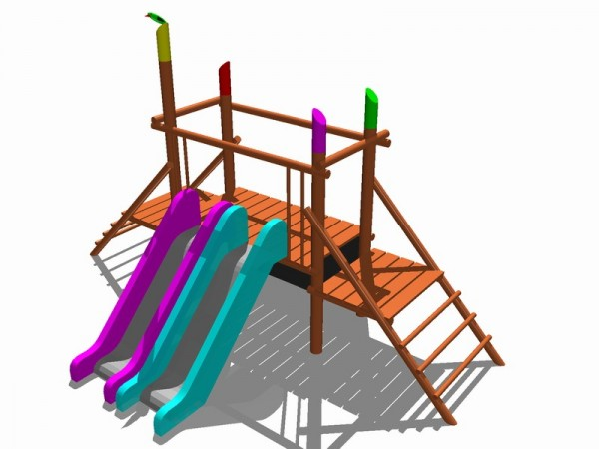 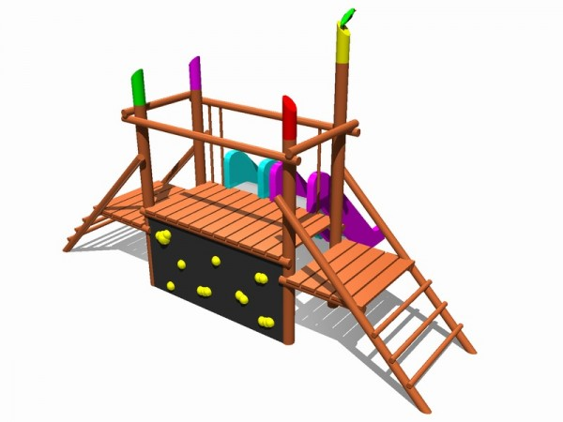

## 4.4 Pohyblivá lávka se skluzavkou

**Základní specifikace herního prvku:**

|  |  |
| --- | --- |
| Zaměření | rozvoj obratnosti, zábava |
| Rozměry | cca 8,5x2,5x2,8 m |
| Věková skupina | 3 - 15 let |
| Dopadová plocha | bez požadavků |
| Počet cvičících dětí | 4 – 6 |
| Povolená výška pádu | 0,9 m |
| Materiál | akát (skeletová konstrukce), skluzavka plastová, prostý beton, spojovací materiál, drcené kamenivo fr. 0-63, barevný kačírek fr. 16-32, DK 0-32, DK 4-8, zahradní obrubník pískový odstín 100/20/5 |
| Způsob provedení | Dřevěná konstrukce bude založena v nezamrzné hloubce (1,1m) na základových patkách z prostého betonu C15/20.  Pod nosnými věžemi včetně nástupných ploch bude štěrkový polštář, olemovaný zahradním obrubníkem v betonovém loži. Štěrkový polštář tl 285mm : DK 0-63 ….150mm, DK 0-32 …100mm,DK 4-8 ….35mm  Bezpečný dojezd před skluzavkou bude vysypán kačírkem v rámu ze zahradních obrubníků.  Ve štěrkopískovém polštáři kačírek nahradí DK 0-32 a DK 4-8 |

**Příklady možného řešení:**

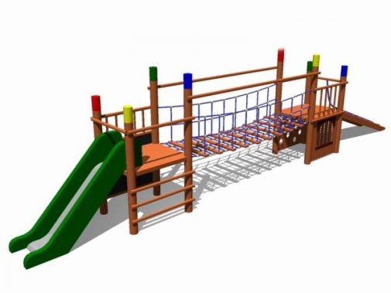 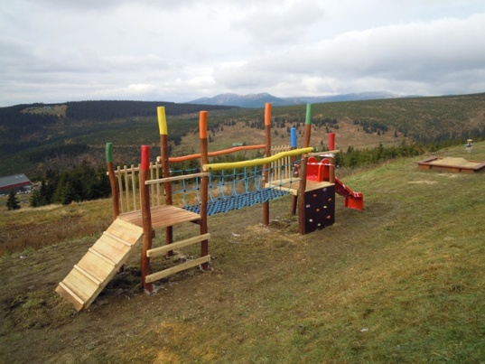

## 4.5 Bylinná zahrádka

**Základní specifikace herního prvku:**

|  |  |
| --- | --- |
| Zaměření | pěstování květin, bylin a zeleniny, péče o zahradu |
| Provedení ve formě bylinkové spirály | budování skládáním přírodních kamenů polovazbou "na sucho" - pískovcový kvádr |
| Typ stavby | šroubovitá stáčející se nahoru, prostor mezi kameny je vyplněn zeminou |
| Průměr spirály | 1 – 1,5 m |
| Vznikají 3 strany | zastíněné, polozastíněné a osluněné |
| Hlavní prostor určen pro teplomilné rostliny snášející sucho | šalvěj, estragon, saturejka, yzop, levandule apod. |
| Způsob provedení | Samonosná konstrukce, součástí je rovněž dodání a výsadba bylin a rostlin, jejichž přesná specifikace bude schválena zadavatelem při samotné realizaci odbornou firmou |

**Příklady možného řešení:**

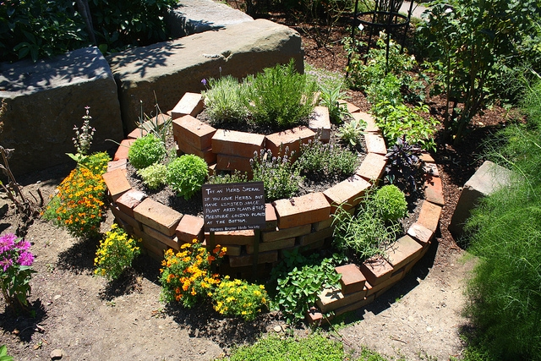 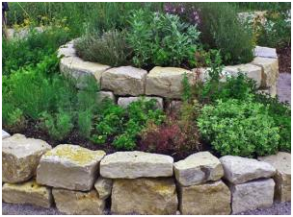

## 4.6 Vrbové týpí

**Základní specifikace herního prvku:**

|  |  |
| --- | --- |
| Zaměření | netradiční prostor pro dětskou hru, neformální posezení, meditační chvilky |
| Výška | 1,5 - 2m |
| Průměr | 3 – 4 m |
| Materiál | Živé vrbové proutí, ,mulčovací tkanina, DK 16-32, dřevní štěpka |
| Způsob provedení: | živé konstrukce je možná v kteroukoliv roční dobu, proutky sázeny skrze mulčovací tkaninu, která je dále sypána dřevní štěpkou, pod mulčovací tkaninou v prostoru určeném k sezení bude proveden štěrkový polštář z DK16-32 Výstavbu provede odborná firma. |

**Příklady možného řešení:**

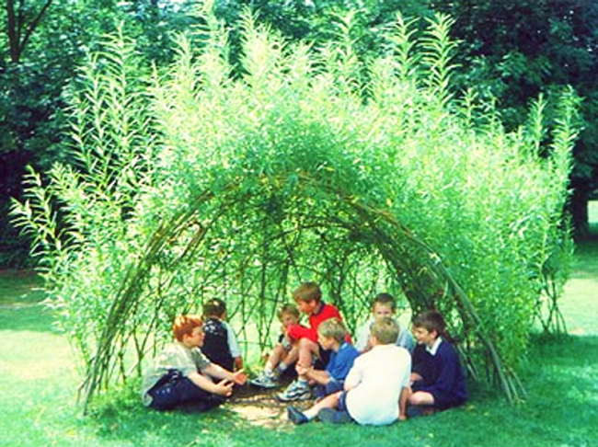 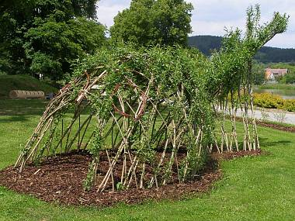

## 4.7 Lavička

**Základní specifikace prvku:**

|  |  |
| --- | --- |
| Zaměření | mobiliář, itinerář |
| Rozměry | 1,5 x 0,4 x 0,85 m |
| Věková skupina | 1+ |
| Dopadová plocha | bez požadavků |
| Počet uživatelů | 1 – 4 |
| Povolená výška pádu | 0 m |
| Materiál | akát, |
| Další požadavky | Součástí lavičky bude rovněž opěrka |

**Příklady možného řešení:**

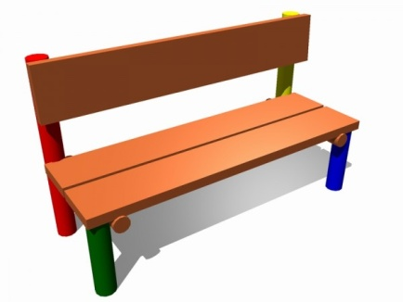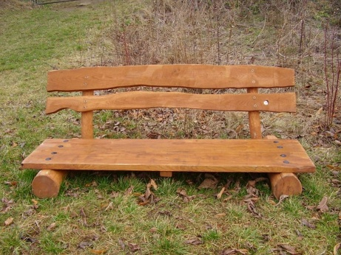

## 4.8 Kladina na pružinách

**Základní specifikace prvku:**

|  |  |
| --- | --- |
| Zaměření | rozvoj obratnosti, šikovnosti, zábava |
| Rozměry | 4x0,1x0,5 m |
| Věková skupina | 3 – 6 let |
| Počet cvičících dětí | 1 – 3 |
| Povolená výška pádu | 0,5 m |
| Materiál | akát, prostý beton, spojovací prvky |
| Způsob provedení | Nosné prvky ( sloupky, pružiny) budou ukotveny do betonové patky v nezamrzné hloubce (1,1m) z prostého betonu C15/20. |

**Příklady možného řešení:**

|  |  |
| --- | --- |
| http://www.hriste-bonita.cz/UserFiles/zbozi/obrazky/velke/klp-101-2.jpg | http://www.hybaj.cz/_user/fotky/kladinka_1.jpg |

## 4.9 Tunel v kopci

**Základní specifikace herního prvku:**

|  |  |
| --- | --- |
| Vnitřní průměr skruže | 0,8-0,9 m |
| Hloubka skruže | 1 m |
| Výška skruže | 0,8-0,9 m |
| Materiál | přírodní kámen, tubus tunelu - betonový, zahradní obrubník pískové barvy, kačírek fr. 16-32, DK fr. 0-63, prostý beton, hlína zásypová, stěrka |
| Způsob provedení | Těleso tunelu v kopci bude vybudováno z velkých přespárovaných kamenů (min 50 kg/ks) fixovaných do sebe bez možnosti vysunutí. Horní plocha tělesa bude přesypána hlínou s vyplněním mezer mezi kameny a zatravněna. Tubus tunelu bude vystěrkovaný a natřen uzavíracím otěruvzdorným nátěrem v šedé barvě.  Dopadová plocha před tunelem bude vysypána kačírkem fr. 16-32 v rámu ze zahradních obrubníků. Celková tloušťka štěrkového polštáře před tunelem je 300mm z toho kačírek je v mocnosti 150mm.  Skruž je nutno umístit do terénu – viz. foto níže. |

**Příklady možného řešení:**

|  |
| --- |
| 1.jpg |

## 4.10 Pružinová houpačka

## Základní specifikace herního projektu:

|  |  |
| --- | --- |
| Zaměření | Rozvoj obratnosti, rovnováhy, zábava |
| Rozměry | 0,9x0,7x0,4 m |
| Nosnost/max. zatížení | 50 – 100 kg |
| Velikost bezpečnostních zón: | |
| * Houpačka s nosností do 50 kg | 120x200 cm |
| * Houpačka s nosností do 100 kg | 300x300 cm |
| Věková skupina | 3 – 10 let |
| Dopadová plocha | 0 m2 |
| Počet cvičících dětí | 1 |
| Povolená výška pádu | 0,4 m |
| Materiál | Akát, prostý beton |
| Způsob provedení | Pružina bude ukotvena do betonové patky v nezamrzné hloubce (1,1m) z prostého betonu C15/20. |

**Příklady možného řešení:**

|  |  |
| --- | --- |
| 2.png | http://www.dumabyt.cz/obrazek/4c7cd4d497975/6b-detska-hriste-4c7cd6a03f814_300x201.jpghttp://www.hybaj.cz/_user/fotky/pruzinovka_1.jpg |

# 

## 4.11 Provedení herních prvků uvedených výše

Jednotlivé herní prvky budou provedeny z akátového dřeva a budou splňovat bezpečnostní předpisy. Veškerý spojovací materiál bude minimálně žárově pokoven a části vystavené otěru budou z nerezové oceli. Konstrukční lana budou zhotovena z polypropylenových lan s ocelovým kordem. Kotvení prvků bude provedeno přímou betonáží do země bez kovových patek. Povrchové úpravy dřeva budou provedeny impregnační lazurou na vodní bázi.

Konstrukce zelené učebny, pískoviště, dvojité skluzavky, pohyblivé lávky se skluzavkou, laviček, kladiny na pružinách, tunelu v kopci a pružinových houpaček budou z hlediska statického, bezpečnostního, hygienického atd. splňovat požadavky pro provozování těchto výrobků na území ČR. Dodavatel je povinen při předání veřejné zakázky předat zadavateli ke všem uvedeným herním prvkům potřebné atesty (zejména hygienické, k bezpečnosti provozu a statice).

S ohledem na skutečnost, že dotační program směřuje, k přírodním prvkům. Jsou v položkovém rozpočtu uvedeny samostatně položky, které nemají výlučně přírodní charakter (viz. bod 3.1. a 4.1. položkového rozpočtu).

# Terénní úpravy a ostatní aktivity záměru

* 1. **Odstranění a přemístění stávajících prvků**

Bude odstraněna stávající věž se skluzavkou (likvidace dřevěné konstrukce, skluzavka bude po demontáži předána zadavateli v neponičeném stavu). Ostatní prvky a mobiliář zůstane zachován. Tato položka je součástí instalace herních prvků.

* 1. **Terénní úpravy**

Terén povrchu hřiště o rozloze 1200 m2 bude plošně upraven. Následně bude upravena pláň v hornině a rozprostřena ornice. Plocha dětského hřiště bude zatravněna travní parkovou směsí. Pod uvedenými herními prvky bude umístěn kačírek – viz. bod 4. Krušpánek, který se nachází podél stávajícího plotu, bude přesazen (jedná se o 42 keřů s průměrnou výškou cca 50 cm).

* 1. **Výsadba stromů**

Odstranění stávajících 5 stromů (2 trnky, 2 jabloně a 1 okrasná trnka), včetně odstranění kořenů/pařezů a výsadba nových ovocných stromů (2 jabloně, 2 hrušně a 1 mirabelka). Dále bude provedena výsadba 50 ks vzrostlejších zlatých tuji (thuje occidentalis rheingold).

* 1. **Plot**

Odstranění původního plotu v polovině zahrady cca 24 metrů, kvůli zvětšení prostoru a dodělání cca 35 m plotu kvůli oplocení nové zahrady a její celistvosti a také kvůli zabránění vstupu nepovoleným osobám (např. děti ze ZŠ) nebo zničení nové zahrady v přírodním stylu. Při provádění nového plotu je možné využít stávajících sloupků, které nebudou dotčeny korozí – nutné provést nový protikorozní nátěr. Nové sloupky nutné zabetovat do nezamrzné hloubky. Oplocení bude provedeno z poplastovaného pletiva o výšce cca 1,6 metrů. Součástí nového plotu bude uzamykatelná vstupní dvoukřídlová brána o šíři 1,5 metru.

# 

# 6 MŠ Poličná situace - plánové rozmístění herních prvků

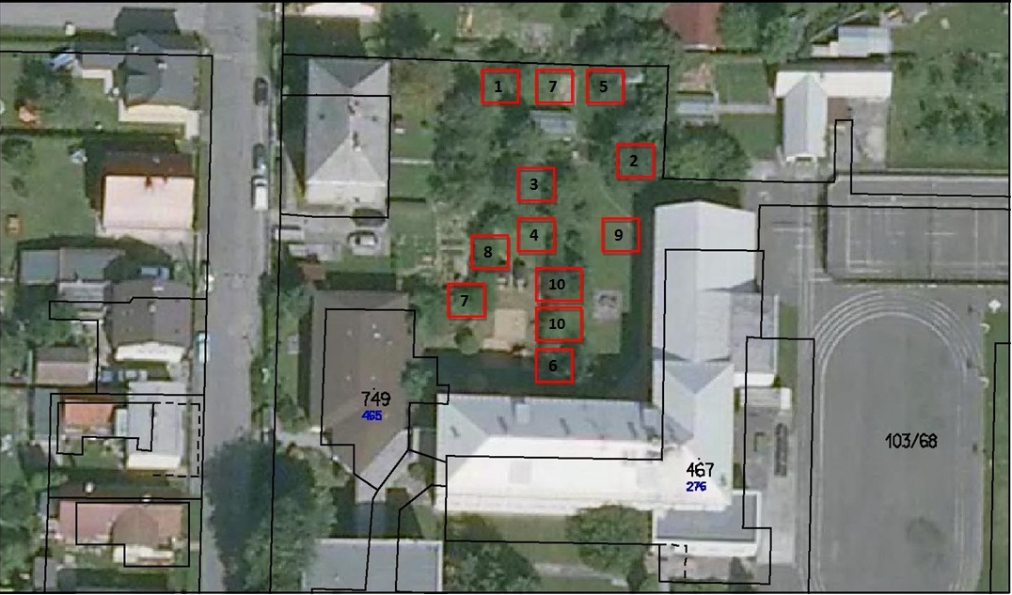

**Legenda:**

**1)** Pískoviště **2)** Zelená učebna **3)** Dvojitá skluzavka **4)** Pohyblivá lávka se skluzavkou **5)** Bylinná zahrádka **6)** Vrbové týpí **7)** Lavička, 2 ks **8)** Kladina na pružinách **9)** Tunel v kopci **10)** Pružinová houpačka, 2 ks